Главное управление МЧС России по г. Москве
Управление по Новомосковскому и Троицкому АО
117574, г. Москва, ул. Голубинская, д. 6А, тел.+7(495)421-83-17, email:mchs.nitao@mail.ru

_____________________________________________________________________________
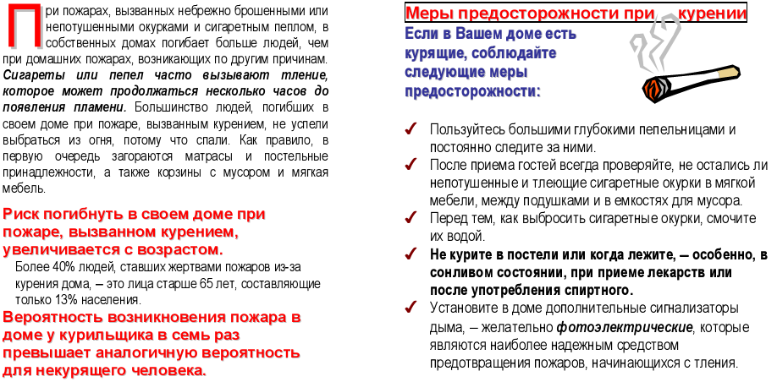
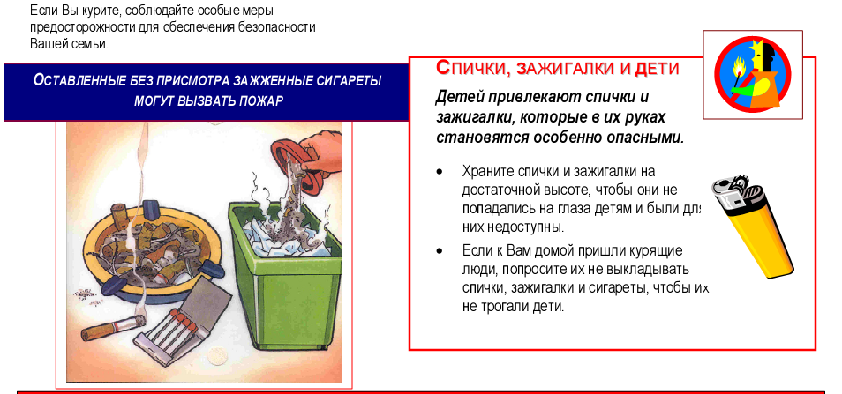

Телефон доверия ГУ МЧС России по г.Москве: +7(495) 637-22-22.
Официальный интернет сайт МЧС России - mchs.qov.ru.
Тел. пожарной охраны – 01, с сотовых тел. - 112

